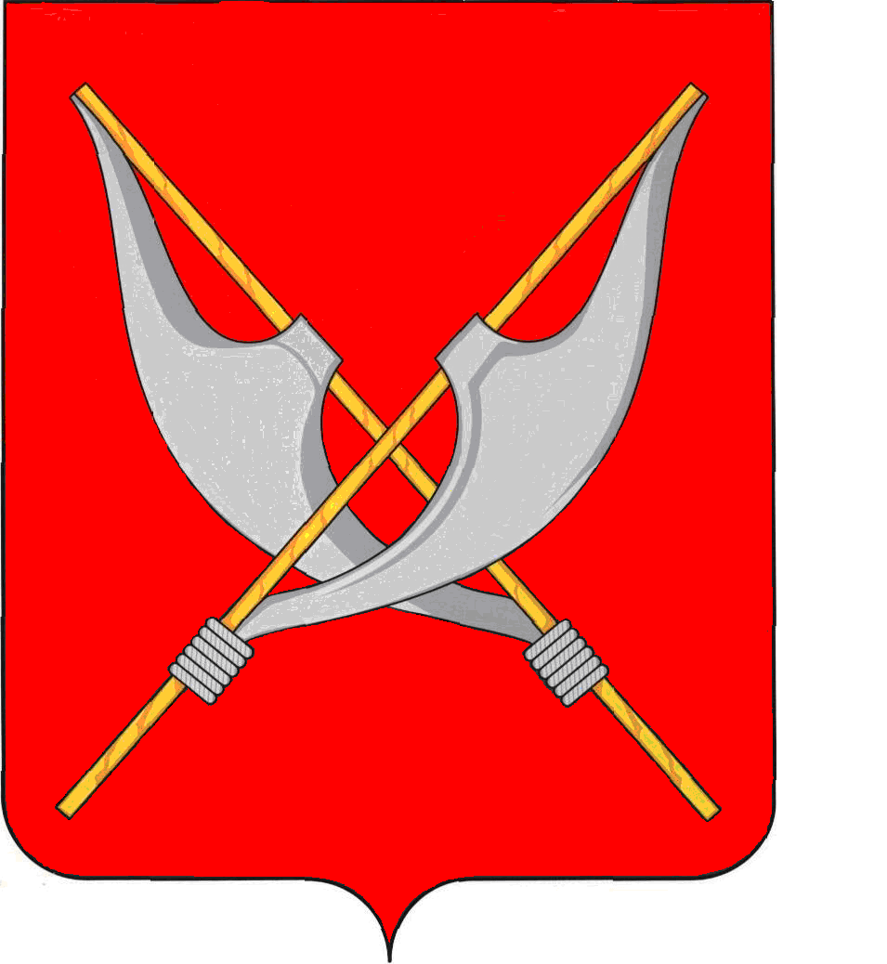

АДМИНИСТРАЦИЯ РАБОЧЕГО ПОСЕЛКА МОКШАН МОКШАНСКОГО РАЙОНА ПЕНЗЕНСКОЙ ОБЛАСТИ

ПОСТАНОВЛЕНИЕ

от 15.11.2021 № 475
р.п. Мокшан

О прогнозе социально-экономического развития рабочего поселка Мокшан Мокшанского района Пензенской области на 2022 год и на период до 2024 года

Руководствуясь п.3 ст.173 Бюджетного кодекса Российской Федерации, в целях обеспечения эффективности функционирования экономики рабочего поселка Мокшан Мокшанского района Пензенской области и повышения качества и уровня жизни населения в 2022 - 2024 годах, в соответствии с Уставом рабочего поселка Мокшан Мокшанского района Пензенской области, -

Администрация рабочего поселка Мокшан
Мокшанского района Пензенской области
ПОСТАНОВЛЯЕТ:

1. Одобрить прогноз социально-экономического развития рабочего поселка Мокшан Мокшанского района Пензенской области на 2022 год и на период до 2024 года, прилагается.
2. Направить прогноз социально-экономического развития рабочего поселка Мокшан Мокшанского района Пензенской области в Финансовое управление администрации Мокшанского района для формирования бюджета Мокшанского района на 2022 год.
3. Постановление опубликовать в информационном бюллетене «Ведомости органов местного самоуправления Мокшанского района Пензенской области».
4. Постановление вступает в силу на следующий день после его официального опубликования.
5. Контроль за исполнением настоящего постановления возложить на заместителя главы администрации рабочего поселка Мокшан Мокшанского района Пензенской области Н.П. Мальчунасову.

Глава администрации рабочего поселка Мокшан
Мокшанского района Пензенской области Адаев А.Д.

Приложение
УТВЕРЖДЕНО
постановлением
администрации рабочего поселка Мокшан
Мокшанского района Пензенской области
от 15.11.2021 № 475

Прогноз социально-экономического развития рабочего поселка Мокшан
Мокшанского района Пензенской области на 2022 год и на период до 2024 года

№ п/п | Показатели | Единица измерения | отчет | отчет | оценка | прогноз
№ п/п | Показатели | Единица измерения | 2019 | 2020 | 2021 | 2022 |  | 2023 |  | 2024
 |  |  |  |  |  | консервативный | базовый* | консервативный | базовый* | консервативный | базовый*
 |  |  |  |  |  | 1 вариант | 2 вариант | 1 вариант | 2 вариант | 1 вариант | 2 вариант
1. Население
1 | Численность постоянного населения (среднегодовая) - всего | тыс. человек | 11,66 | 11,88 | 11,76 | 11,69 | 11,69 | 11,63 | 11,63 | 11,57 | 11,57
1 | Численность постоянного населения (среднегодовая) - всего | в % к предыдущему году | 102,37 | 101,96 | 98,99 | 99,43 | 99,43 | 99,46 | 99,46 | 99,48 | 99,48
2 | Количество родившихся | тыс. человек | 0,09 | 0,1 | 0,07 | 0,065 | 0,065 | 0,06 | 0,06 | 0,06 | 0,06
2 | Количество родившихся | в % к предыдущему году | 128,5 | 110 | 68,0 | 95,6 | 95,6 | 92,3 | 92,3 | 100,0 | 100,0
3 | Общий коэффициент рождаемости | человек на 1000 населения | 8,4 | 8,3 | 5,78 | 5,56 | 5,56 | 5,16 | 5,16 | 5,19 | 5,19
4 | Количество умерших | тыс. человек | 0,15 | 0,2 | 0,21 | 0,2 | 0,2 | 0,19 | 0,19 | 0,18 | 0,18
4 | Количество умерших | в % к предыдущему году | 125 | 136,67 | 105,0 | 95,2 | 95,2 | 95,0 | 95,0 | 94,7 | 94,7
5 | Общий коэффициент смертности | человек на 1000 населения | 12,86 | 17,2 | 17,9 | 17,1 | 17,1 | 16,3 | 16,3 | 15,6 | 15,6
6 | Естественный прирост (+), убыль (-) | тыс. человек | -0,052 | -0,106 | -0,142 | -0,05 | -0,05 | -0,13 | -0,13 | -0,12 | -0,12
6 | Естественный прирост (+), убыль (-) | в % к предыдущему году | 104 | 203,85 | 134,0 | 35,2 | 35,2 | 260,0 | 260,0 | 92,3 | 92,3
7 | Коэффициент естественного прироста | человек на 1000 населения | -4,46 | -8,9 | -12,1 | -4,3 | -4,3 | -11,2 | -11,2 | -10,4 | -10,4
8 | Миграционный прирост (+), снижение (-) | тыс. человек | 0,037 | 0,007 | 0,009 | 0,009 | 0,009 | 0,009 | 0,009 | 0,009 | 0,009
8 | Миграционный прирост (+), снижение (-) | в % к предыдущему году | 33,6 | 18,92 | 128,6 | 100,0 | 100,0 | 100,0 | 100,0 | 100,0 | 100,0
9 | Коэффициент миграционного прироста | человек на 1000 населения | 3,17 | 0,6 | 0,77 | 0,77 | 0,77 | 0,77 | 0,77 | 0,78 | 0,78
2. Труд и занятость
10 | Среднесписочная численность работников (без внешних совместителей) по полному кругу | человек | 6048 | 6076 | 6139 | 6137 | 6139 | 6141 | 6144 | 6143 | 6149
10 |  | в % к предыдущему году | 102,32 | 102,46 | 101,04 | 99,97 | 100 | 100,37 | 100,08 | 100,03 | 100,08
11 | Среднесписочная численность работников градообразующей организации | человек | 583 | 548 | 419 | 419 | 419 | 420 | 420 | 421 | 421
12 | Численность работников, предполагаемых к увольнению с градообразующей организации | человек | 0 | 0 | 0 | 0 | 0 | 0 | 0 | 0 | 0
13 | Численность занятых в экономике (среднегодовая) – всего | человек | 5762 | 5843 | 5913 | 5908 | 5913 | 5918 | 5923 | 5920 | 5926
14 | Доля занятых в экономике в общей численности трудовых ресурсов | % | 95,27 | 96,17 | 96,32 | 96,27 | 96,32 | 96,37 | 96,4 | 96,37 | 96,37
15 | Численность незанятых в экономике | человек | 552 | 545 | 611 | 614 | 618 | 616 | 619 | 619 | 622
16 | Численность населения в трудоспособном возрасте | человек | 6510 | 6259 | 6331 | 6527 | 6549 | 6844 | 6847 | 7015 | 7069
17 | Численность населения старше трудоспособного возраста | человек | 2961 | 2943 | 2954 | 2950 | 2955 | 2955 | 2957 | 2957 | 2960
18 | Уровень занятости населения (отношение занятого населения к численности населения в трудоспособном возрасте) | % | 92,9 | 97,08 | 96,97 | 94,02 | 93,69 | 89,73 | 89,73 | 87,57 | 86,99
19 | Экономически активное население (считается возраст от 15 до 72 лет) | человек | 6233 | 6190 | 6571 | 6571 | 6575 | 6575 | 6581 | 6581 | 6585
20 | Численность безработных, зарегистрированных в органах государственной службы занятости | человек | 48 | 78 | 46 | 45 | 45 | 44 | 44 | 43 | 43
21 | Уровень зарегистрированной безработицы (общее количество зарегистрированных безработных к экономически активному населению) | % | 0,77 | 1,26 | 0,7 | 0,68 | 0,68 | 0,67 | 0,67 | 0,65 | 0,65
22 | Доля численности работников, занятых на малых и средних предприятиях (включая индивидуальных предпринимателей) в общей численности трудоспособного населения на территории муниципального образования | % | 33,56 | 31 | 28,72 | 27,9 | 27,82 | 26,65 | 26,67 | 26,09 | 25,93
3. Малое и среднее предпринимательство, включая микропредприятия
23 | Количество малых и средних предприятий, включая микропредприятия (на конец года) | единиц | 382 | 364 | 336 | 338 | 341 | 345 | 359 | 361 | 388
24 | Количество индивидуальных предпринимателей (на конец года) | единиц | 289 | 282 | 269 | 273 | 282 | 276 | 291 | 285 | 310
25 | Среднесписочная численность работников малых и средних предприятий, включая микропредприятия (без внешних совместителей) | человек | 2185 | 1920 | 1818 | 1839 | 1848 | 1864 | 1899 | 1892 | 1913
26 | Оборот малых и средних предприятий, включая микропредприятия на территории муниципального образования | тыс. руб. | 644000 | 597430 | 575691 | 577018 | 580100 | 587340 | 580315 | 579217 | 581006
26 |  | в % к предыдущему году | 100,42 | 92,77 | 96,36 | 100,23 | 100,77 | 100,23 | 100,04 | 100,15 | 100,12
4. Денежные доходы и расходы населения
27 | Доходы - всего | тыс. руб. | 217131 | 2229960 | 2301115 | 2400135 | 2401215 | 2501319 | 2503117 | 2624100 | 2627558
28 | Денежные доходы в расчете на душу населения в месяц | рублей | 15307 | 15870 | 16190 | 16509 | 16780 | 17185 | 17533 | 18019 | 18430
29 | Фонд начисленной заработной платы всех работников (по полному кругу) | тыс. руб. | 1440647 | 1492916 | 1496319 | 1544630 | 1589615 | 1612514 | 1658717 | 1669730 | 1710329
29 |  | в % к предыдущему году | 107,46 | 103,62 | 100,23 | 103,23 | 106,24 | 104,39 | 104,35 | 103,53 | 103,11
30 | Численность населения с денежными доходами ниже величины прожиточного минимума (по полному кругу) | в % ко всему населению | 12 | 11,4 | 12,3 | 12,1 | 12 | 11,7 | 11,2 | 10,5 | 10,3
31 | Среднемесячная заработная плата одного работника по полному кругу | руб. | 19850 | 26914 | 27100 | 27836 | 28449 | 28915 | 29930 | 30100 | 31670
31 |  | в % к предыдущему году | 105,02 | 135,58 | 100,7 | 102,72 | 104,98 | 103,88 | 105,21 | 104,1 | 105,81
5. Потребительский рынок
32 | Оборот розничной торговли | млн. рублей | 1767,22 | 1747,42 | 1793,7 | 1820,5 | 1822,7 | 1869,3 | 1874,5 | 1924,6 | 1937,15
32 | Оборот розничной торговли | в % к предыдущему году в сопоставимых ценах | 111 | 101,35 | 100,1 | 100,66 | 100,78 | 101,23 | 101,47 | 101,84 | 102,3
33 | Индекс потребительских цен (к декабрю предыдущего года) | % | 103,9 | 103,2 | 104,3 | 103,7 | 104 | 104 | 104 | 104 | 104
34 | Оборот общественного питания по полному кругу | млн. рублей | 78,9 | 78,8 | 79 | 79,3 | 79,7 | 80,5 | 81 | 81,3 | 81,5
34 | Оборот общественного питания по полному кругу | в % к предыдущему году в сопоставимых ценах | 100,51 | 100,05 | 99,79 | 99,8 | 100,6 | 100,11 | 100,49 | 100,8 | 101,2
6. Промышленность
35 | Объем отгруженных товаров собственного производства, выполненных работ и услуг собственными силами, по видам деятельности, относящимся к промышленному производству | млн. рублей | 432 | 416,71 | 428,9 | 436,3 | 441,13 | 447,07 | 458,49 | 461,33 | 477,79
35 |  | в % к предыдущему году | 103,15 | 96,46 | 102,93 | 101,73 | 102,85 | 102,47 | 103,94 | 103,19 | 104,21
35 | в том числе:
35 | добыча полезных ископаемых | млн. рублей | 0 | 0 | 0 | 0 | 0 | 0 | 0 | 0 | 0
35 | добыча полезных ископаемых | в % к предыдущему году | 0 | 0 | 0 | 0 | 0 | 0 | 0 | 0 | 0
35 | обрабатывающие производства | млн. рублей | 422,42 | 406,91 | 418,82 | 425,82 | 430,54 | 436,34 | 447,48 | 450,33 | 466,38
35 | обрабатывающие производства | в % к предыдущему году | 103,25 | 104,75 | 102,93 | 101,67 | 102,8 | 102,47 | 103,93 | 103,21 | 104,22
35 | обеспечение электрической энергией, газом и паром; кондиционирование воздуха | млн. рублей | 8,2 | 8,3 | 8,5 | 8,72 | 8,82 | 8,94 | 9,16 | 9,2 | 9,45
35 |  | в % к предыдущему году | 97,6 | 101,2 | 102,41 | 102,59 | 103,76 | 102,52 | 103,85 | 102,91 | 103,17
35 | водоснабжение; водоотведение, организация сбора и утилизации отходов, деятельность по ликвидации загрязнений | млн. рублей | 1,38 | 1,5 | 1,58 | 1,76 | 1,77 | 1,79 | 1,85 | 1,88 | 1,96
35 |  | в % к предыдущему году | 106,15 | 108,7 | 105,33 | 111,39 | 108,86 | 101,7 | 104,52 | 105,03 | 105,95
36 | Объем отгруженных товаров собственного производства, выполненных работ и услуг собственными силами в муниципальном образовании | % к предыдущему году в сопоставимых ценах | 0 | 0 | 0 | 0 | 0 | 0 | 0 | 0 | 0
37 | Ввод в эксплуатацию жилых домов | кв. м | 6628 | 5000 | 4876 | 4890 | 4900 | 4930 | 4951 | 4956 | 4989
37 | Ввод в эксплуатацию жилых домов | в % к предыдущему году | 73,96 | 75,44 | 97,52 | 100,29 | 100,49 | 100,82 | 101,04 | 100,53 | 100,77
7. Инвестиции
38 | Инвестиции в основной капитал за счет всех источников финансирования | тыс. руб. | 65000 | 64016 | 63779 | 63970 | 64112 | 64134 | 64519 | 64384 | 64977
39 | Индекс физического объема инвестиций в основной капитал | % к предыдущему году в сопоставимых ценах | 113,22 | 109,36 | 105,9 | 105,9 | 106,1 | 106,15 | 106,3 | 106,33 | 106,38
40 | Темп роста объема инвестиций в основной капитал | % к предыдущему году | 74,78 | 98,49 | 99,63 | 100,3 | 100,52 | 100,26 | 100,63 | 100,39 | 100,71
41 | Инвестиции в основной капитал по источникам финансирования
41 | Собственные средства | тыс. рублей | 52650 | 48408,9 | 48229 | 48374 | 48481 | 48498 | 48789 | 48687 | 49135
41 | Привлеченные средства, из них: | тыс. рублей | 12350 | 15607,1 | 15550 | 15596 | 15631 | 15636 | 15730 | 15697 | 15842
41 | кредиты банков, в том числе: | тыс. рублей | 10992 | 13667,1 | 13536 | 13576 | 13606,8 | 13603 | 13685 | 13656 | 13783,4
41 | кредиты иностранных банков | тыс. рублей | 0 | 0 | 0 | 0 | 0 | 0 | 0 | 0 | 0
41 | Заемные средства других организаций | тыс. рублей | 0 | 0 | 0 | 0 | 0 | 0 | 0 | 0 | 0
41 | Бюджетные средства, в том числе: | тыс. рублей | 1358 | 1940 | 2014 | 2020 | 2024,2 | 2033 | 2045 | 2041 | 2058,6
41 | из федерального бюджета | тыс. рублей | 1087 | 1559 | 1631,3 | 1636,2 | 1639 | 1646 | 1656 | 1653 | 1667,46
41 | из областного бюджета | тыс. рублей | 96 | 165 | 106,7 | 106,8 | 107 | 107,7 | 108,1 | 107,6 | 108,34
41 | из бюджета муниципального образования | тыс. рублей | 175 | 216 | 276 | 277 | 278,2 | 279,3 | 280,9 | 280,4 | 282,8
41 | Средства внебюджетных фондов | тыс. рублей | 0 | 0 | 0 | 0 | 0 | 0 | 0 | 0 | 0
41 | Прочие | тыс. рублей | 0 | 0 | 0 | 0 | 0 | 0 | 0 | 0 | 0
8. Консолидированный бюджет монопрофильного муниципального образования Российской Федерации
42 | Доходы консолидированного бюджета монопрофильного муниципального образования | тыс. руб. | 55837 | 56685,4 | 69936,5 | 45816,8 | 45816,8 | 46727,5 | 46727,5 | 47657,1 | 47657,1
43 | Налоговые и неналоговые доходы, всего | тыс. руб. | 31171 | 28036,5 | 34693 | 34219 | 34219 | 35116 | 35116 | 36041 | 36041
44 | Налоговые доходы консолидированного бюджета монопрофильного муниципального образования Российской Федерации всего, в том числе: | тыс. руб. | 28514,1 | 26062,5 | 31934 | 31481,5 | 31481,5 | 32306 | 32306 | 33157 | 33157
44 | налог на доходы физических лиц | тыс. руб. | 14960,4 | 13619,7 | 15869 | 15740 | 15740 | 16153 | 16153 | 16578 | 16578
44 | акцизы | тыс. руб. | 3138,3 | 2351,2 | 3145 | 3281 | 3281 | 3448 | 3448 | 3564 | 3564
44 | налог на имущество физических лиц | тыс. руб. | 3263,1 | 1766,2 | 2890 | 3148 | 3148 | 3230,6 | 3230,6 | 3315 | 3315
44 | земельный налог | тыс. руб. | 5451,9 | 4839,3 | 7189 | 6926 | 6926 | 7107 | 7107 | 7294 | 7294
44 | единый сельскохозяйственный налог | тыс. руб. | 1700,4 | 3486,1 | 2841 | 2386,5 | 2386,5 | 2367,4 | 2367,4 | 2406 | 2406
44 | единый налог на вмененный доход | тыс. руб. | 0 | 0 | 0 | 0 | 0 | 0 | 0 | 0 | 0
44 | налог, взимаемого в связи с применением патентной системы налогообложения | тыс. руб. | 0 | 0 | 0 | 0 | 0 | 0 | 0 | 0 | 0
44 | государственные пошлины | тыс. руб. | 0 | 0 | 0 | 0 | 0 | 0 | 0 | 0 | 0
44 | торговый сбор | тыс. руб. | 0 | 0 | 0 | 0 | 0 | 0 | 0 | 0 | 0
45 | Неналоговые доходы | тыс. руб. | 2656,9 | 1974 | 2759 | 2737,5 | 2737,5 | 2810 | 2810 | 2884 | 2884
46 | Безвозмездные поступления | тыс. руб. | 24666 | 28648,9 | 35243,5 | 11597,8 | 11597,8 | 11611,5 | 11611,5 | 11616,1 | 11616,1
47 | Расходы консолидированного бюджета монопрофильного муниципального образования Российской Федерации всего, в том числе по направлениям: | тыс. руб. | 55894,8 | 66520 | 75566,9 | 45817,8 | 45817,8 | 45227,5 | 45227,5 | 44657,1 | 44657,1
47 | общегосударственные вопросы | тыс. руб. | 9699,36 | 10032 | 11683,8 | 11067,53 | 11067,53 | 10643,5 | 10643,5 | 10887,3 | 10887,3
47 | национальная оборона | тыс. руб. | 600,9 | 665 | 684,6 | 706,8 | 706,8 | 729,3 | 729,3 | 753,7 | 753,7
47 | национальная безопасность и правоохранительная деятельность | тыс. руб. | 7,54 | 8 | 9 | 9 | 9 | 9 | 9 | 9 | 9
47 | национальная экономика | тыс. руб. | 23900,3 | 28870 | 27924,5 | 9283 | 9283 | 13298 | 13298 | 12783 | 12783
47 | жилищно-коммунальное хозяйство | тыс. руб. | 18872,2 | 25063 | 33394,2 | 22359,24 | 22359,24 | 19382,6 | 19382,6 | 19059 | 19059
47 | охрана окружающей среды | тыс. руб. | 0 | 0 | 0 | 0 | 0 | 0 | 0 | 0 | 0
47 | образование | тыс. руб. | 248,8 | 157 | 10,8 | 10,8 | 10,8 | 10,8 | 10,8 | 10,8 | 10,8
47 | культура, кинематография | тыс. руб. | 2522,5 | 1673 | 1534,2 | 1851,43 | 1851,43 | 824,3 | 824,3 | 824,3 | 824,3
47 | здравоохранение | тыс. руб. | 0 | 0 | 0 | 0 | 0 | 0 | 0 | 0 | 0
47 | социальная политика | тыс. руб. | 43,2 | 52 | 0 | 0 | 0 | 0 | 0 | 0 | 0
47 | физическая культура и спорт | тыс. руб. | 0 | 0 | 325,8 | 330 | 330 | 330 | 330 | 330 | 330
47 | средства массовой информации | тыс. руб. | 0 | 0 | 0 | 0 | 0 | 0 | 0 | 0 | 0
47 | обслуживание государственного и муниципального долга | тыс. руб. | 0 | 0 | 0 | 0 | 0 | 0 | 0 | 0 | 0
48 | Дефицит(-), профицит(+) консолидированного бюджета монопрофильного муниципального образования Российской Федерации | тыс. руб. | -57,8 | -9834,6 | -5630,4 | -1 | -1 | 1,5 | 1,5 | 3 | 3
49 | Государственный долг монопрофильного муниципального образования Российской Федерации | тыс. руб. | 0 | 0 | 0 | 0 | 0 | 0 | 0 | 0 | 0
*Базовый вариант принят за основу для разработки прогноза социально-экономического развития Российской Федерации и проектировок федерального бюджета на 2022 год и на плановый период 2023 и 2024 годов на заседании Правительства Российской Федерации 18 апреля 2019 г. (протокол № 13).

